Алматинская область
Каратальский район
Средняя школа имени М.Горького с ДМЦ

Урок по теме «Здоровый образ жизни»
Учитель начальных классов
БайгазаковаСаулешТурсынбаевна
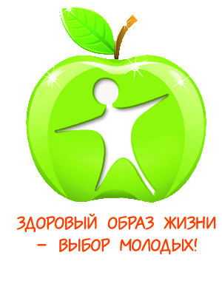

Село Бастобе

Алматинская область
Каратальский район
Средняя школа имени М.Горького с ДМЦ

Урок по теме «Здоровый образ жизни»
Цели урока:
- Освоение и последующее активное применение технологии в практической деятельности педагога.
- Совершенствование воспитательно-образовательного процесса по расширению и уточнению представлений о витаминах, необходимых для здоровья.
- Поиск педагогических идей по пробуждению любознательности детей, интересу к здоровому образу жизни.
- Построение модели современного познавательного занятия при ознакомлении школьников с полезной пищей.
- Обучать соблюдению правил рационального питания, формировать потребность вести здоровый образ жизни. Развивать познавательный интерес, коммуникативность.
- Расширить представление учащихся о здоровье; раскрыть сущность понятия «здоровый образ жизни»;
- Формировать у учащихся бережное отношение к своему здоровью;
- продолжить формирование навыка работы с дополнительной литературой.
Тип урока: изучения нового материала.
Оборудование урока: изображение человека; слово «здоровье», написанное по вертикали; Презентация «о здоровом образе жизни», плакаты.
Ход мероприятия
1. Организационный момент.
Сегодня мы будем общаться на очень интересную тему. А на какую – вы узнаете, когда разгадаем кроссворд.
2. Активизация знаний по теме “Здоровый образ жизни”
Кроссворд. Слайд 1
- Разгрызешь стальные трубы, если будешь чистить (Зубы).
- А теперь такой вопрос:Что за мышечный насос
В нашем теле кровь качает.
Никогда не отдыхает? (Сердце)
- На земле он всех сильней, потому что всех умней.)(Человек)
- Начинай новую жизнь не с понедельника, а с утренней … (Зарядки)
- Он нужен для дыхания, ещё для обоняния. (Нос)
- Наши верные друзья – солнце, воздух и … (Вода)
- Пешком ходить – долго … (Жить).
- Когда мы шутим, веселимся
И просто радостно резвимся,
То эти звуки издаем,
Каким их словом назовём. (Смех)
- Отдай спорту время, а взамен получи … (Здоровье)
Итак мы сегодня с вами будем говорить: «о здоровом образе жизни» Слайд 2
3. Постановка целей и задач урока. Вступительное слово учителя: Здоровье человека – это главная ценность в жизни. Его не купить ни за какие деньги. Будучи больным, вы не сможете воплотить в жизнь свои мечты, не сможете отдать свои силы на созидание, на выполнение жизненных задач, не сможете полностью реализоваться в современном мире. Поэтому мы должны выяснить:
- Что такое здоровье?
- Как человеку жить, чтобы сохранить здоровье? Слайд3
«Когда нет здоровья, молчит мудрость, не может расцвести искусство, не играют силы, бесполезно богатство и бессилен ум» (Геродот)
Великий Сократ на вопрос учеников «Что такое здоровье?» ответил:
«Здоровье – это не всё, но всё без здоровья – ничто!». Слайд 4
- Прежде, чем мы дадим с вами определение слова «здоровье», давайте попробуем на каждую букву слова «здоровье» найти слова, которые имеют отношение к здоровью, здоровому образу жизни.
Например, варианты предложенные детьми слайд 5
- З – зарядка;
- Д – диета, доктор;
- О – отдых, окулист;
- Р – режим;
- О - осанка; (Обратить внимание на осанку учащихся).
- В – витамины;
- Ь -;
-Е – еда.
5. Далее предлагается учащимся самим дать определение понятию «здоровье». После заслушивания нескольких вариантов в исполнении учащихся, учитель зачитывает определение по словарю Ожегова С.И. Здоровье – это правильная, нормальная деятельность организма, его полное физическое и психическое благополучие.
Слайд 6
6. Физминутка – Упражнение «Я расту» направленное на развитие двигательной активности. Для того чтобы стать сильным и ловким, нужно заниматься. В этом нам поможет магическое стихотворение.Ребята стоят на своих местах и выполняют задание по команде учителя.
Упрись в землю ногами,
Потянись к небу руками,
Воздуха чистого вдохни,
И мысленно болезни отгони.( повторить два раза)
7. Беседа с учащимися Слайд 7-19-с целью выявления факторов имеющих влияние на здоровье человека. Для активизации внимания к доске прикрепляется изображение человека.
Главный вопрос: От чего зависит здоровье человека? Предложите свои варианты?
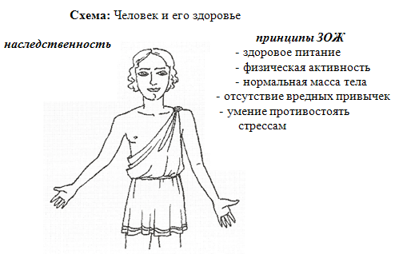
Какой можно сделать вывод?
- фактор образа жизни;
- фактор окружающей среды;
- фактор наследственности;
- фактор качества мед. помощи
Вывод: Человеку важно здоровье сохранить, и зависит это от того, как он живет.
8. Слово учителя: Из глубины веков до нас дошли не только факты, рассказывающие о том, как тот или иной народ относился к здоровью и поддерживал его. Большое значение имеют для нас пословицы и поговорки. Недаром они составляют важный компонент народной мудрости. Теперь время вспомнить некоторые из них. (Пословицы и поговорки о здоровье были заданы в качестве опережающего задания).
Например, древние римляне советовали: «Завтрак съешь сам, обед раздели с другом, а ужин отдай врагу». Другая древняя мудрость гласит: «Пусть будут твоими врачами трое – веселый характер, умеренность в еде и движение».
Далее слово предоставляется детям. Учителю следует отметить те примеры, которые наиболее точно соответствуют понятию «здоровый образ жизни».
Заключительное слово учителя: Забота о своем организме – это забота о благополучии сегодня и успехе завтра.
9. Закрепление материала. – Задание рефлексивного характера. – Представьте себе, что вы – врач. Что бы вы посоветовали всем для сохранения и поддержания здоровья? Итак, советы доктора… Далее слово предоставляется детям. Слайд 21
10.Домашнее задание: По выбору: – рисунок, коллаж на тему «Здоровье», или
– сочинение « Как я забочусь о своем здоровье». Слайд 22

